Sesión: CE.SE.2018.01
Fecha: 10 de octubre de 2018
Hora: 10:30 horas.
Lugar: CESJAL, Consejo Económico y Social del Estado de Jalisco, ubicado en Av. Abedules 565, Col. Los Pinos, c.p. 45120, Zapopan, Jalisco

Conforme con lo dispuesto en el artículo 32.1 de la Ley del Sistema Estatal Anticorrupción del Estado de Jalisco y el artículo 22 del Estatuto Orgánico de la Secretaría Ejecutiva del Sistema Estatal Anticorrupción de Jalisco y previa convocatoria emitida el 5 de octubre de 2018, los integrantes de la Comisión Ejecutiva de la Secretaría Ejecutiva del Sistema Estatal Anticorrupción del Estado de Jalisco, celebraron la Primera Sesión Extraordinaria, en el día, hora y ubicación arriba señaladas, y bajo el siguiente

Orden del Día:

- Lista de asistencia, declaratoria de quórum y apertura de la Sesión
- Lectura, y en su caso, aprobación del Orden del Día
- Seguimiento de Acuerdos
- Plataformas colaborativas para las denuncias de posibles hechos de corrupción. Invitado especial: Lic. Ernesto Peralta Medina, director ejecutivo de Borde Político, A.C.
- Clausura de la Sesión

- Lista de asistencia, declaratoria de quórum y apertura de la sesión.

La Secretaria Técnica Dra. Haime Figueroa Neri, dio la bienvenida y agradeció a los asistentes, su presencia; verificó la asistencia de los integrantes de la Comisión Ejecutiva e informó que existe el quórum necesario para dar inicio a la Sesión.

- Lectura y en su caso aprobación del Orden del Día.

La Secretaria Técnica dio lectura al orden del día y lo sometió votación de los presentes, el cual quedó aprobado por unanimidad.

- Seguimiento de Acuerdos.

Siguiendo con el tercer punto del orden del día, el equipo técnico puso a la vista de los integrantes de la Comisión Ejecutiva la siguiente tabla:

Número y fecha del Acuerdo | Asunto | Estado  (en proceso, concluido, otro)
A.CE.2018.2, de 12.04.2018 | Gestión con instituciones que conforman el Comité Coordinador para la elaboración de una infografía respecto del Sistema Estatal Anticorrupción. | En proceso
A.CE.2018.3, de 16.08.2018 | Análisis de las propuestas de la Contraloría del Estado en materia de OIC y mecanismos de prevención, control e instrumentos de rendición de cuentas. | En proceso  En seguimiento al Acuerdo A.CC.2018.2, de 22.03.2018 celebrado por el Comité Coordinador.
A.CE.2018.5, de 16.08.2018 | Elaboración de una propuesta de acción sobre el Modelo de Adquisiciones y Contrataciones Gubernamentales. | En proceso  - Se llevó a cabo reunión de trabajo el 6 de septiembre  - Se presentaron avances en Sesión Ordinaria de la Comisión Ejecutiva del 19 de septiembre  - La Comisión Ejecutiva se encuentra desarrollando una propuesta de Política Integral.  - Se recibió invitación para asistir a la presentación de los resultados de la evaluación sobre la aplicación de compras gubernamentales, realizada por la ASEJ, y a celebrarse el próximo 15 de octubre.
A.CE.2018.1, de 06.02.2018 | Establecimiento del Acrónimo para el Sistema Estatal Anticorrupción. (SAE, SEA) | Concluido  - SEA se aprueba reunión de trabajo celebrada el 06 de febrero
A.CE.2018.4, de 16.08.2018 | Elaboración del Plan de Trabajo de la Comisión Ejecutiva 2018. | Concluido  - Se presentó en Sesión Ordinaria del 19 de septiembre  - La Secretaria Técnica realizó los ajustes sugeridos y lo presentó en Sesión Ordinaria del 9 de octubre de 2018 del Comité Coordinador.
A.CE.2018.6, de 16.08.2018 | Aprobación de la modificación del calendario y horarios para la celebración de Sesiones Ordinarias y Extraordinarias de la Comisión Ejecutiva. | Concluido  - Aprobado en Sesión Ordinaria del 16 de agosto

- Plataformas colaborativas para las denuncias de posibles hechos de corrupción. Invitado especial: Lic. Ernesto Peralta Medina, director ejecutivo de Borde Político, A.C.

Con respecto al cuarto punto del orden del día, el Lic. Ernesto Peralta Medina, director ejecutivo de Borde Político, A.C. expuso la presentación titulada: “incorruptible” que, entre otros aspectos, resaltan los siguientes:

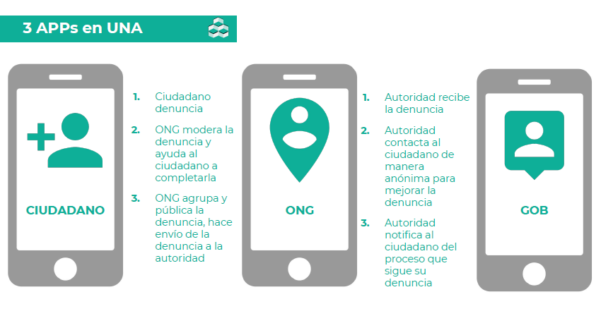
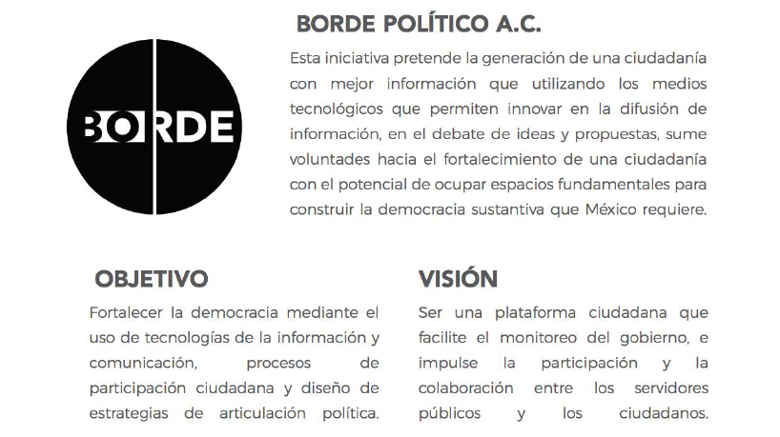
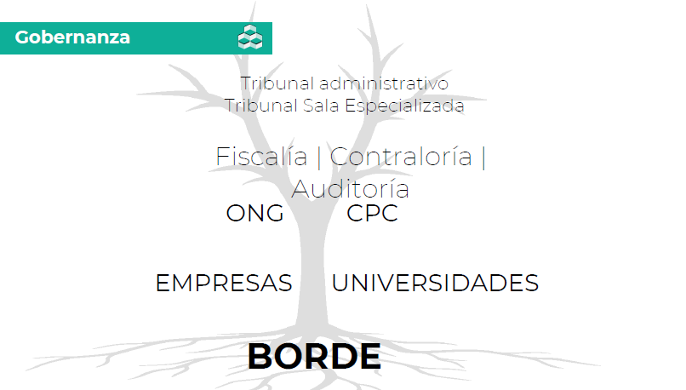

- Clausura de la Sesión

Una vez desahogados los puntos del orden del día, se dio por concluida la Primera Sesión Extraordinaria de la Comisión Ejecutiva, siendo las 12:30 horas del día 10 de octubre de 2018.

Firman para dar constancia los integrantes de la Comisión Ejecutiva:
Nombre | Firma
Freddy Mariñez Navarro
Integrante
Lucía Almaraz Cázarez
Integrante
Annel A. Vázquez Anderson
Integrante
Jesús Ibarra Cárdenas
Integrante
Haimé Figueroa Neri
Secretaria Técnica

Última hoja del acta de la Primera Sesión Extraordinaria de la Comisión Ejecutiva de la Secretaría Ejecutiva del Sistema Estatal Anticorrupción de Jalisco del 10 de octubre de 2018.

